FLUIDOS Y CALOR Serie 4
Problemas seleccionados de Calor y Primera Ley de la Termodinámica

1.- ¿Cuánto carbón se necesita para calentar el agua en un tanque de 40 galones de 40 ° F a 180 ° F. Si el calor de combustión del carbón empleado es de 6,000 kcal/kg? (Un galón de agua pesa 8.34 lb.) Respuesta: 1.97 kg de carbón.

2.- Si 0.04 kg de metal a 100 °C se colocan en 0.15 kg de agua a 18° C, y la temperatura final de la mezcla es de 20 °C, ¿cuál es el calor especifico del metal? Respuesta: 0.094 kcal/kg°C

3.- Si 0.08 kg de aluminio (de calor especifico 0.212) a 100 °C se colocan en 0.1 kg de agua a 15°C, ¿cuál es la temperatura final de la mezcla? Respuesta: 27.3° C

4.- Se dan dos recipientes, uno a 80 °F y el otro a 205 °F. ¿Cuánta agua se debe tomar de cada uno para tener 200 lb de agua a 150 ° F? Respuesta: 88 lb de agua a 80 °F y 112 lb a 205 ° F.

5.- ¿Cuántas kilocalorías se liberan al cambiar 7.5 kg. de vapor a 100 °C a agua a 40 ° C? Respuesta: 4,500 kcal.

6.- Si 2 kg de metal de calor específico 0.092 a una temperatura de 190 °C se colocan en 0.4 kg de hielo a 0 °C, ¿cuál es la temperatura final de la mezcla? Respuesta: 5.1 ° C.

7.- Si 0. 1 kg de vapor a 130 °C se condensa en 2.5 kg de agua a 30 °C contenida en un calorímetro de aluminio que pesa 0.5 kg, ¿cuál es la temperatura final de la mezcla? (Calor específico del aluminio: 0.21 cal/g°C; calor específico del vapor: 0.5 cal/g°C.)
Respuesta: 51.1 °C.

8.- ¿Cuánto tiempo podrá hacerse funcionar un motor de 2,000 CV(147x10⁴ J/s), accionando la energía liberada por 1 km³ de agua de mar cuando la temperatura del agua desciende l °C, si todo este calor se convirtiese en energía mecánica? ¿Por qué no se utiliza este enorme depósito de energía? Respuesta: 28,47610⁵ seg = 90 años

9.- Una casa quema 10 ton de carbón en una instalación de calefacción, siendo las pérdidas totales de un 15 %. a) ¿Cuántas kilocalorías se utilizaron para calentar la casa? b) En algunas localidades se calientan durante el verano grandes depósitos de agua mediante la radiación solar, y la energía almacenada se utiliza como calefacción durante el invierno. Calcule las dimensiones del tanque almacén, supuesto cúbico, para almacenar una cantidad de energía igual a la calculada en la parte a). Suponga que el agua se calienta a 50 °C en el verano y se enfría hasta 25 °C T en el invierno. Respuesta: a) 5,525  10⁴ kcal; b) lado del tanque: l3 m.

10.- Una muestra de 50 g de una sustancia a la temperatura de 100 °C se deja caer dentro de un calorímetro que contiene 200 g de agua a la temperatura inicial de 20 °C. El calorímetro es de cobre y su masa de 100 g. La temperatura final del calorímetro es de 22 °C. Calcule el calor específico de la muestra. Respuesta: 0.107 cal/g°C

11.- Un vaso abierto contiene 500 g de hielo a -20 °C. Se suministra al vaso en proporción constante de 1,000 cal/min durante 100 min. Construya una curva tomando el tiempo transcurrido en las abscisas y la temperatura en las ordenadas. No tenga en cuenta la capacidad calorífica del recipiente

12.- Un tubo une un recipiente en el que esta hirviendo agua a la presión atmosférica con un calorímetro. La masa del calorímetro es de 150 g, su equivalente en agua 15 g y contiene inicialmente 340 g de agua a 15° C. El vapor se condensa en el calorímetro hasta que su temperatura sube a 71 °C, después de lo cual la masa del calorímetro y su contenido es de 525 g. Calcule con estos datos el calor de vaporización del agua.
Respuesta: 539 cal/g.

13.- En un sistema doméstico de calefacción por agua caliente el agua llega a los radiadores a la temperatura de 60 °C y sale a 38 °C. Se desea reemplaza el sistema de calefacción por otro de vapor en el cual el vapor a la presión atmosférica se condensa en los radiadores, saliendo de éstos a 82 °C. ¿Cuántos kilogramos de vapor suministrarán el mismo calor que suministra 1 kg de agua caliente en la primera instalación?
Respuesta: 0.0396 kg. de vapor.

14 .- ¿Cuántas Btu se pierden en una hora a través de una ventana de vidrio de 114 de pulg. de espesor y 24 pulg. x 48 pulg. de área, si la temperatura exterior es de 30 °F y la interior 72 ° F? Respuesta: 9880 Btu

15.- Un trozo de bronce de 0.01 m de espesor se expone a una temperatura de 40 °C en un lado y de 30 °C en el otro. Si transmite 3.75 kcal en 5 min a través de un área de 5 cm ¿cuál es la conductividad térmica del bronce? Respuesta: 0.25 kcal/ms°C

16 .- Una nevera eléctrica está bien aislada, excepto la puerta, que tiene 5 pulgadas de espesor, 2 pies de ancha y 4.5 pies de alta. Para conservar la temperatura media dentro de la nevera a 38 °F cuando la temperatura del cuarto es de 85 °F, el motor funciona durante 10 min y se detiene durante 15 min. ¿Cuántas Btu por hora remueve del interior de la nevera mientras está funcionando el motor? El coeficiente promedio de conductividad térmica de la puerta es 0.2 Btupulg/hpie²°F. Respuesta: 53 Btu/h

17.- (a) ¿Cuál es la pérdida de calor en W/m² a través de una ventana de vidrio de un espesor de 3.0 mm. si la temperatura del exterior es de –5 °C y la temperatura del interior es de + 22° F.? (b) Si se instala un cancel que tiene el mismo espesor del vidrio, pero se coloca con una rendija de aire de 7.5 cm entre las dos ventanas, ¿cuál será la pérdida de calor correspondiente?

18 .- Una barra de 2 m de longitud está formada por un núcleo macizo de acero de 1 cm de diámetro, rodeado de una envoltura de cobre cuyo diámetro exterior es de 2 cm. La superficie exterior de la barra está aislada térmicamente: uno de sus extremos se mantiene a 100 °C y el otro a 0 °C. a) Calcule la corriente calorífica total en la barra. b) ¿Qué fracción es transportada por cada sustancia? Respuesta: a) 1.13 cal/seg; b) por el acero: 4 %, por el cobre: 96 %

19.- Supóngase que la conductividad térmica del cobre es el doble de la del aluminio y cuatro veces la del latón. Tres varillas de metal, hechas de cobre, aluminio y latón respectivamente, tienen cada una 6.0 plg. de largo y 1.0 plg. de diámetro, Estas varillas están colocadas extremo con extremo, estando la de aluminio entre las otras dos. Los extremos libres de las varillas de cobre y del latón se mantienen a 100 °C y 0 °C, respectivamente. Encontrar las temperaturas de equilibrio de la unión entre el cobre y el aluminio y de la unión entre el aluminio y el latón. Respuesta: Cu-Al, 86 °C; Al-latón, 57 °C.

20.- (a) Calcular el ritmo con el que sale el calor corporal a través de la ropa de un esquiador, a partir de los datos siguientes. La superficie de su cuerpo es de 1.8 m² y la ropa tiene un espesor de 1.0 cm; la temperatura de la superficie de la piel es de 33 °C y la de la parte externa de la ropa es de -5 °C; la conductividad térmica de la ropa es de 0.04 W/m°K. (b) ¿Cómo cambiaría la respuesta si, después de una caída, las ropas del esquiador se empaparon con agua?

21.- El calor fluye radialmente hacia afuera a través de un aislador cilíndrico de radio exterior R₂ que rodea a un tubo de vapor de radio interior R₁ donde se cumple que H=2□Lk(t₁-t₂)/In(R₂/R₁). La temperatura de la superficie interior del aislador es t, y la de la superficie exterior es t₂. ¿A qué distancia radial del centro del tubo es la temperatura, la media aritmética de t₁ y t₂?
Respuesta: (R₁R₂)^{1/2}

22.- Un chef, al despertar un día y descubrir que su estafa no funciona, decide hervir el agua para el café de su esposa agitándola en una botella termo, Supóngase que utiliza medio litro de agua a 28 °C, que el agua cae 1.0 pie en cada sacudida y el chef realiza 30 sacudidas cada minuto. Ignorando cualquier pérdida de calor, ¿Cuánto tiempo debe agitar la botella para que hierva el agua?

23.- Determinar el valor del equivalente mecánico del calor J a partir de los siguientes datos: Se suministran 2,000 cal. a un sistema. Durante el tiempo de suministro, el sistema efectúa un trabajo externo de 3,350 J; el aumento de la energía interna durante el proceso es 5,030 J. Respuesta: 4.190 J/cal).

24. (a) Calcular el posible aumento de la temperatura del agua que cae en las cataratas del Niágara, las cuales tienen una altura de 162 pies. (b) ¿Qué factores tenderían a impedir este posible aumento?
Respuesta: (a) 0. 121C.

25. En un experimento de Joule, una masa de 6.00 kg cae desde una altura de 50.0 m y hace girar a una rueda de paletas que agita a 0.600 kg de agua. El agua está inicialmente a 15.01 °C. ¿En cuánto aumenta su temperatura?

26. Un atleta disipa toda la energía que le proporciona una dieta de 4,000 kcal por día. Si tuviera que liberar dicha energía como calor a un ritmo uniforme, ¿cómo se compararía esta producción de energía de una lámpara de 100 W? (Nota: La caloría de nutrición es realmente una kilocaloría, tal como la hemos definido.) Respuesta: 1.9 veces mayor.

27. Se suministra potencia a ritmo de 0.40 hp durante 2.0 min para taladrar un orificio en un bloque de cobre de 1.0 lb. (a) ¿Cuánto calor se genera? (b) ¿Cuál es el aumento de la temperatura del cobre si solamente el 75% de la potencia se aprovecha para calentarlo? (c) ¿Qué sucede al 25% restante?

28. Una bala de plomo de 2.0 g que se mueve con una rapidez de 200 m/s , acaba incrustándose en un bloque de madera de 2.0 kg que está suspendido como la lenteja-de un péndulo (lo que se llama un péndulo balístico). Calcular el aumento en la temperatura de la bala, suponiendo que toda la energía absorbida hace aumentar la temperatura de dicha bala.

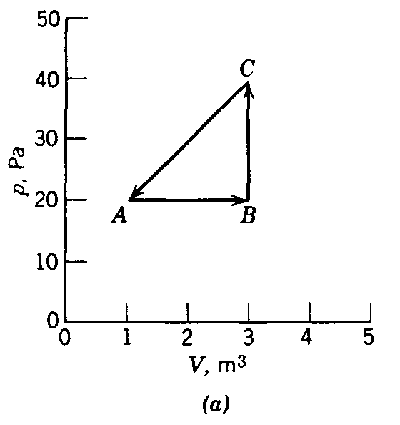
29- Se hace que un sistema termodinámico pase de su estado inicial A hasta otro estado B y regrese de nuevo a A a través del estado C como lo muestra la trayectoria A B-C-A del diagrama P-V de la Fig.(a) Completar la tabla de la Fig. (b) con los signos + o - adecuados a las indicaciones de los signos de las cantidades termodinámicas asociadas con cada proceso. (b) Calcular el valor numérico del trabajo efectuado por el sistema en un ciclo completo A-B-C-A.
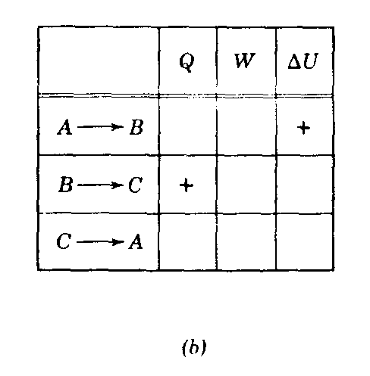
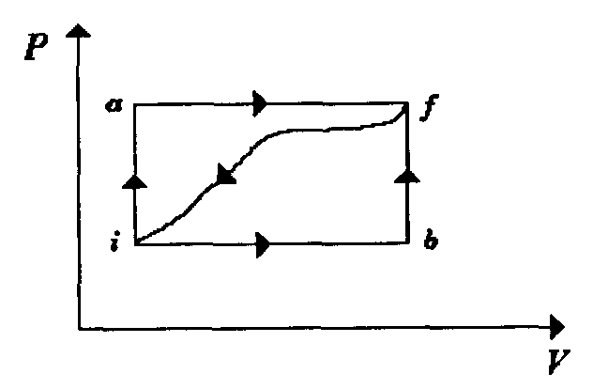
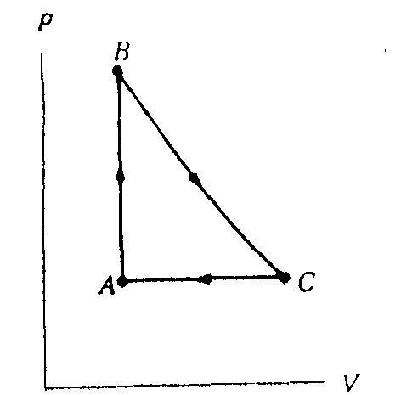
30.- Cuando un sistema pasa del estado i al estado f a lo largo de la trayectoria iaf de la figura, se encuentra que Q = 50 J y que W = -20 J. A lo largo de la trayectoria ibf, Q = 36 J. a) ¿Cuál es el valor de W a lo largo de la trayectoria ibf?. b) Si W = +13 J en la trayectoria curva de regreso fi, ¿Cuánto vale Q en esta trayectoria? c) Considere que U_{i} =10 J. Cuánto vale U_{f} d) Si U_{b} = 22 cal, ¿Cuanto vale Q en el proceso ib?, ¿y en el proceso bf?

31. La figura muestra un cilindro que contiene gas y está cerrado por un émbolo móvil. El cilindro se sumerge en una mezcla de hielo y agua. Rápidamente se empuja el émbolo hacia abajo desde la posición (1) hasta la posición (2). Se mantiene el émbolo en la posición (2) hasta que el gas se encuentre de nuevo a 0"C y entonces se le levanta lentamente hasta regresar a la posición (1). La Figura es un diagrama P-V de este proceso. Si durante el ciclo se funden 100 g de hielo, ¿cuánto trabajo se ha efectuado sobre el gas?
Respuesta: 8,000 cal.
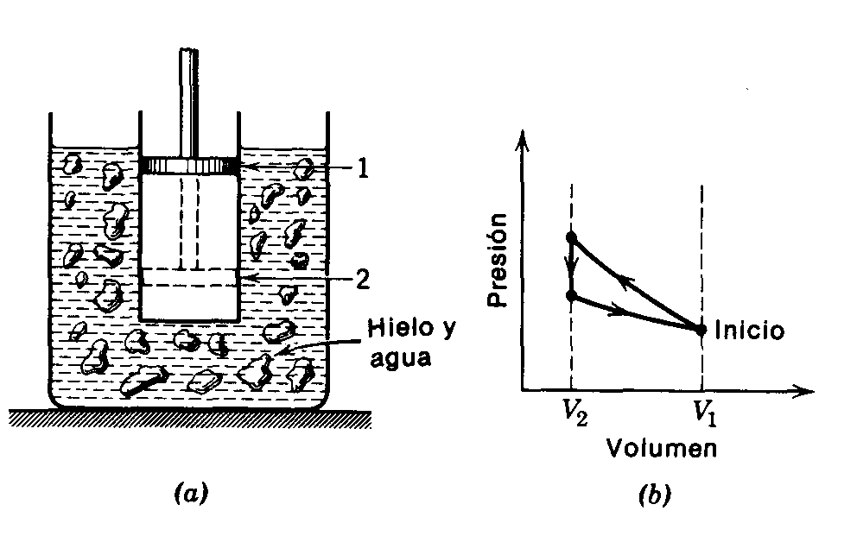
32. Una bola de hierro se deja caer sobre un piso de cemento desde una altura de 10 m. En el primer rebote sube hasta una altura de 0.50 m. Supóngase que toda la energía mecánica macroscópica perdida en el choque contra el suelo se queda en la bola. El calor especifico del hierro es de 0.12 cal/g°C. Durante el choque, (a) ¿se ha añadido calor a la bola? (b) ¿Se ha efectuado algún trabajo sobre ella? (c) ¿Ha cambiado su energía interna? De ser así, ¿en cuánto? (d) ¿En cuánto ha aumentado la temperatura de la bola después del primer choque? Respuesta: (a) No. (b) Sí. (c) Sí, en + 93 J/kg. (d) 0.20 °C.

33.- Un gas encerrado en una cámara pasa por el ciclo mostrado en la figura. Determine el calor añadido al gas durante el proceso CA sí Q_{AB} = 20 J, Q_{BC} = 0, y W_{BCA}= - 15 J.
34.- Una máquina lleva 1.00 un mol de un gas monoatomico ideal alrededor del ciclo mostrado en la figura. El proceso AB tiene lugar a volumen constante, el proceso BC es adiabático, y el proceso CA tiene lugar a presión constante. (a) Calcule el calor Q, el cambio en la energía interna AU, y el trabajo W para cada uno de los tres proceso y para el ciclo en total. (b) Sí la presión inicial en el punto A es de 1.00 atm, halle la presión y el volumen en los puntos B y C. Use 1 atm = 1.0 13  105 Pa y R = 8.314 J/mol °K.
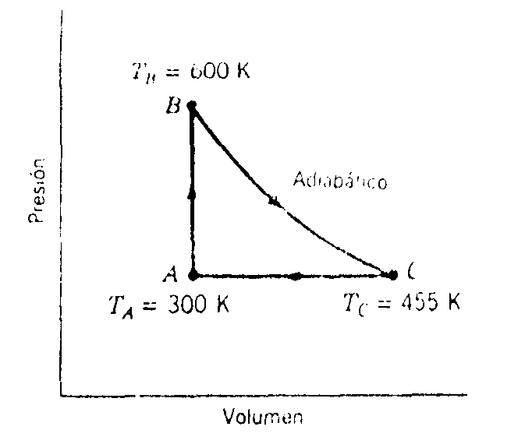

Para entregarse el Lunes 27 de Noviembre de 2006, día del examen.

